INFORME DE ACTIVIDAD
Prototipo de tienda de ropa

Institución | Universidad de Córdoba
Programa / asignatura | Ingeniería de Sistemas / Programación II
Docente | Ruben Baena
Integrante 1 | Santiago Sanchez
Integrante 2 | Angel Lopez
Integrante 3 | Eivar Esquivel
Prototipo Figma | https://www.figma.com/design/caC8CHTJpwBAo9SHiHQB6B/tienda-de-ropa---prototipo?node-id=0-1&t=wON0r4cbV06b7GiK-1

1. Introducción
El presente informe documenta la elaboración y organización de un prototipo interactivo de una tienda de ropa, desarrollado en Figma. La propuesta representa el recorrido de interacción de una persona usuaria dentro de una tienda digital e incorpora las funciones solicitadas en la actividad: inicio de sesión, opciones diferenciadas para usuario y administrador, carrito de compra, historial de compra y lista de deseos.
El archivo editable del proyecto se incluye en este paquete con el nombre “Prototipo_Tienda.fig”. También se incluye en el repositorio el enlace de visualización de Figma y las evidencias gráficas de cada funcionalidad.

3. Descripción de las funcionalidades

Usuario
- Login: Pantalla de acceso para representar la autenticación de la persona usuaria.
- Catalogo: Vista de productos disponibles.
- Carrito de compra: Espacio destinado a revisar los productos seleccionados antes de continuar con la compra.
- Historial de compra: Sección destinada a consultar compras o pedidos anteriores.
- Lista de deseos: Sección para guardar productos de interés y consultarlos posteriormente

Administrador

- Pestaña de opciones: Tiene las opciones de registrar, editar catalogo, y atender la cola de pedidos.
- Panel de registrar productos: Permite registrar un nuevo producto al catálogo.
- Panel De catálogo: Se permite editar o eliminar un producto del catálogo.
- Panel de cola de pedidos: En esta sección se atenderá los pedidos realizados y se autorizarán los envíos.

4. Evidencias del prototipo
Login
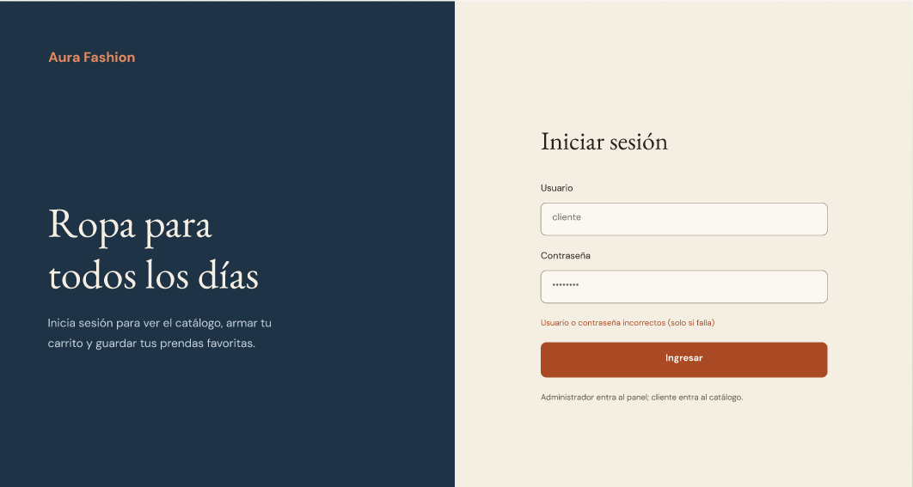
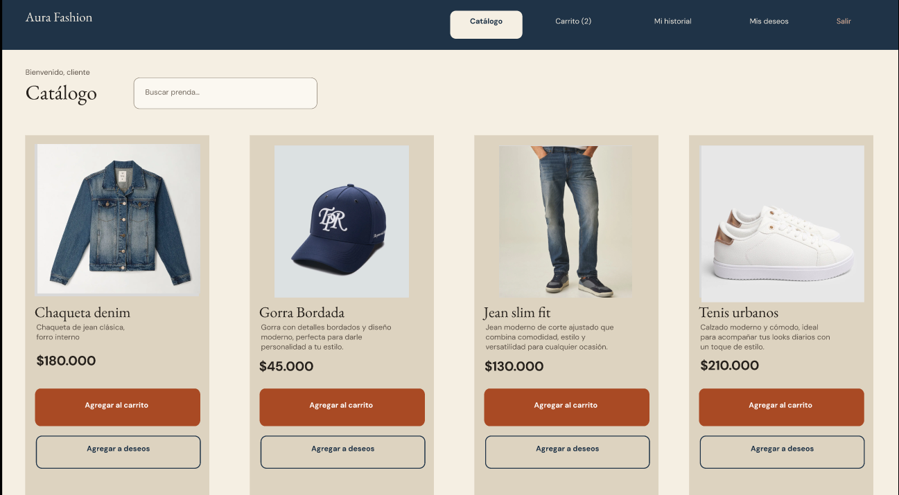
Catálogo

Carrito de compras
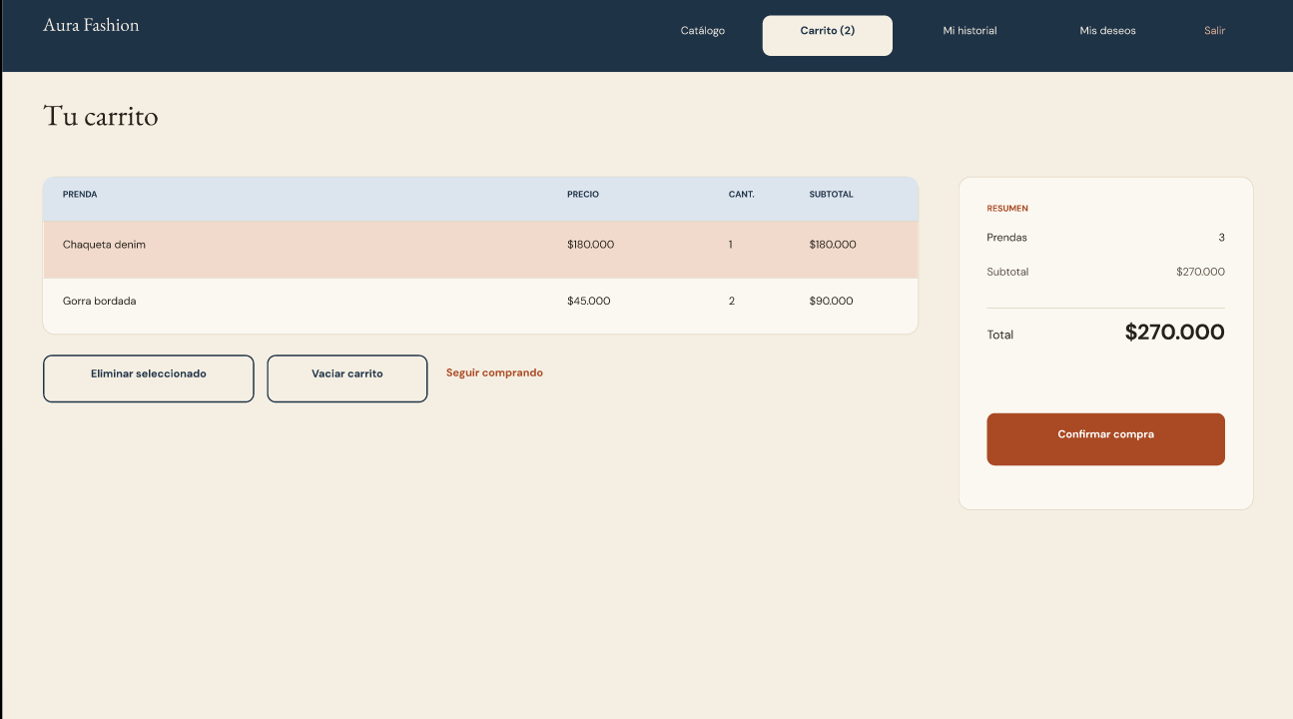
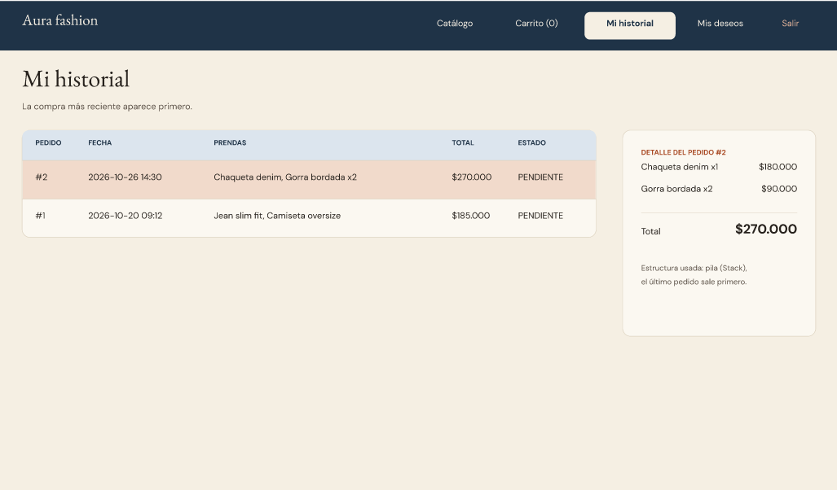
Historial de compras

Lista de deseos
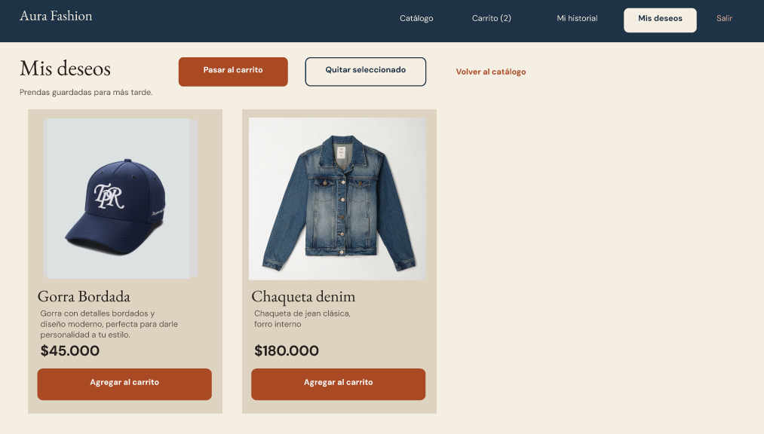
Panel de administrador:
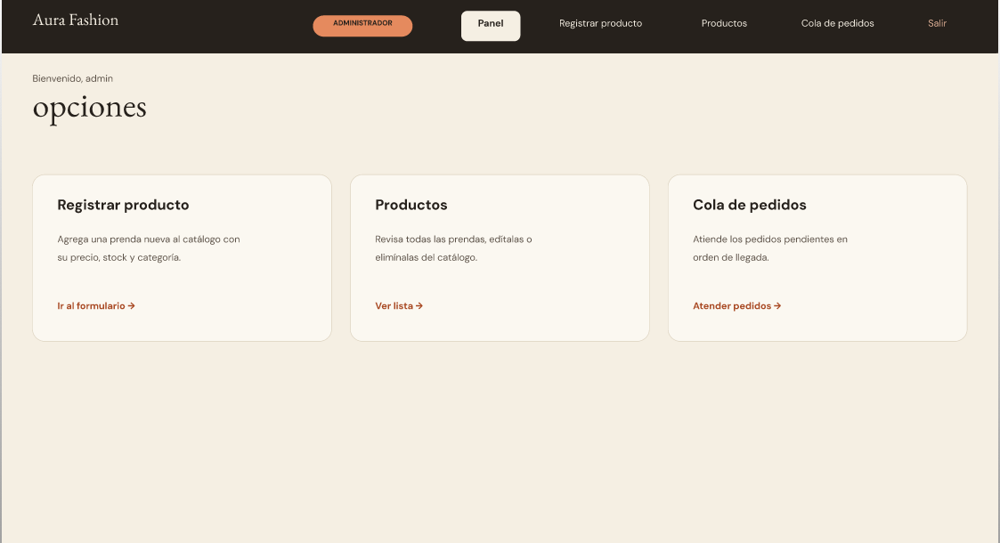
Pestaña de opciones

Panel de registrar productos
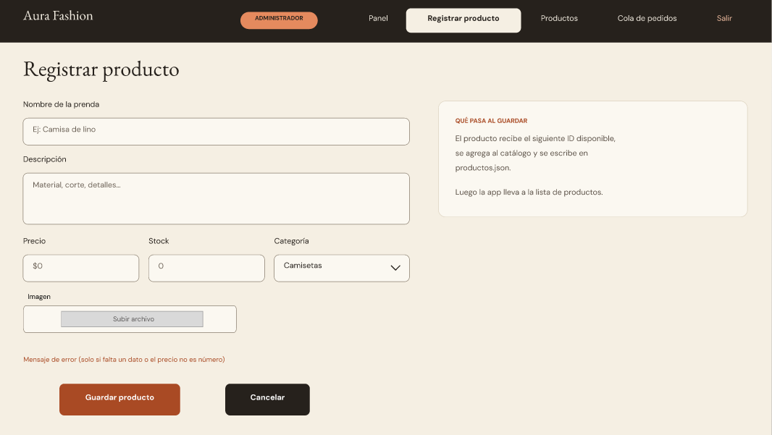
Panel De catálogo
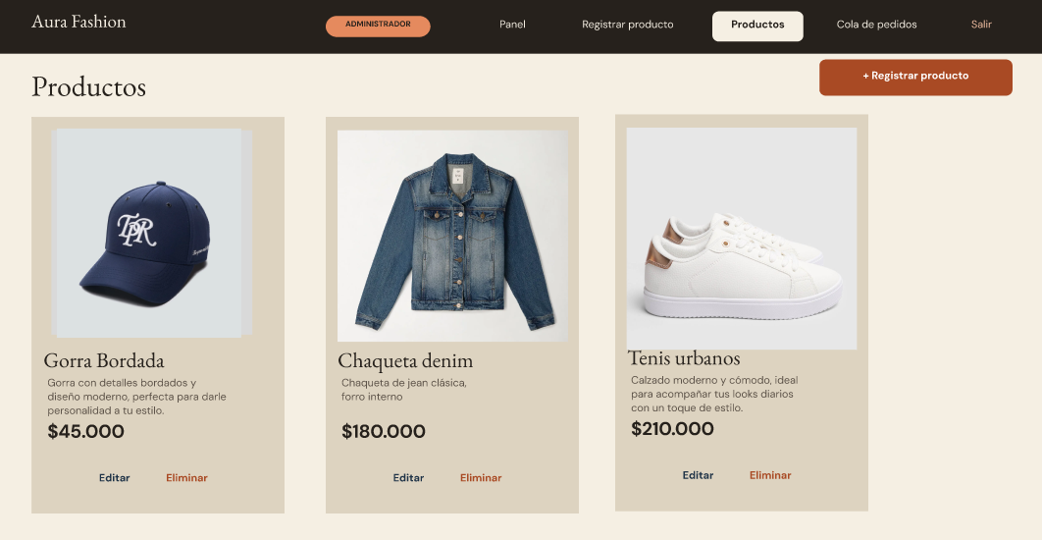
Panel de cola de pedidos


